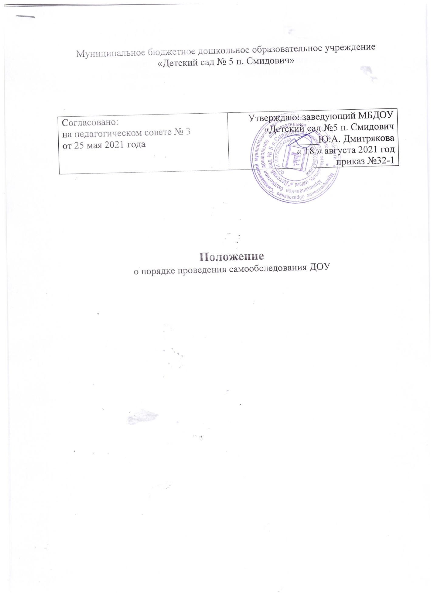

Муниципальное бюджетное дошкольное образовательное учреждение
«Детский сад № 5 п. Смидович»

Согласовано:  на педагогическом совете № 3  от 25 мая 2021 года | Утверждаю: заведующий МБДОУ  «Детский сад №5 п. Смидович  _____Ю.А. Дмитрякова  « 18 » августа 2021 год  приказ №32-1

Положение
о порядке проведения самообследования ДОУ

1.Общие положения
1.1.Настоящее Положение о порядке проведения самообследования ДОУ разработано в соответствии с Федеральным законом -№ 273 ФЗ от 29.12.2012 г «Об образовании в Российской Федерации» с изменениями на 30 декабря 2021года, Порядком проведения самообследования образовательной организацией, утвержденным приказом министерства образования и науки РФ №462 от 14 июня 2013г с изменениями согласно Приказу Минобразования России от 14 декабря 2017 г № 1218, Постановлением Правительства Российской Федерации от 5 августа 2013г «Об осуществлении мониторинга системы образования» с изменениями на 12 марта 2020 г, Уставом дошкольного образовательного учреждения.
1.2. Данное Положение о порядке проведения самообследования ДОУ устанавливает порядок подготовки, планирования, организации и проведения самообследования в детском саду, определяет ответственность и прядок обобщения результатов самообследования, проводимого в дошкольном образовательном учреждении
1.3. В порядке, установленном настоящим Положение о самообследовании ДОУ, сроки, форма проведения самообследования, состав лиц, привлекаемых для его проведения, определяются самостоятельно дошкольным образовательным учреждением
1.4. Результаты самообследования ДОУ оформляются в виде отчета, включающего аналитическую часть и результаты анализа показателей деятельности дошкольного образовательного учреждения, подлежащего самообследованию. Отчетным периодом является предшествующий самообследованию календарный год.
2. Цели проведения самообследования
2.1.Обеспечение доступности и открытости информации о деятельности ДОУ
2.2.Получение обективной информации о состоянии образовательной деятельности в дошкольном образовательном учреждении
2.3. Подготовка отчета о результате самообследования
3. Планирование и подготовка работ по самообследованию.
3.1.Самообследование - процедура, которая проводится дошкольным образовательным учреждением ежегодно, носит системный характер, направлена на развитие образовательной среды и педагогического процесса 3.2. Процедура самообследования включает в себя следующие этапы:
-планирование и подготовка работ по самообследованию дошкольного образовательного учреждения;
-организация и проведение самообследования;
-обобщение полученных результатов и на их основе формирование отчета;
-рассмотрение отчета отделом дошкольного образования Департамента управления образования;
3.3.заведущий дошкольным образовательным учреждением по решению педагогического совета издает приказ о порядке, сроках проведения самообследования и составе лиц по проведению самообследования;
-далее рабочая группа
3.4.Председателем рабочей группы является заведущий дошкольным образовательным учреждением
3.5.В состав рабочей группы включатся:
-представители администрации дошкольного образовательного учреждения,
- представители Педагогического совета ДОУ, имеющие категорию;
- представители коллегиальных органов управления дошкольным образовательным учреждением.
3.6.При подготовке к проведению самообследования председатель рабочей группы проводит организационное подготовительное совещание с членами рабочей группы, на котором рассматривается и утверждается план проведения самообследования.
- За каждым членом рабочей группы закрепляются направления работы дошкольного образовательного учреждения, подлежащие изучению.
- В процессе самообследования уточняются вопросы, подлежащие изучению и оценке.
- В ходе проведения самообследования определяются сроки предварительного и окончательного рассмотрения результатов самообследования, назначаются ответственные лица за координацию работ по самообследованию и за свод и оформление результатов самообследования.
3.7.В план проведения самообследования ДОУ включается:
- проведение оценки образовательной деятельности, структуры управления дошкольным образовательным учреждением, содержания и качества подготовки воспитанников детского сада, организации образовательной деятельности, качества кадрового, учебно-методического, информационного обеспечения, материально-технической базы, функционирования внутренней системы оценки качества образования, медицинского обеспечения, организации питания, реализуемой согласно разработанному и утвержденному Положению об организации питания в ДОУ
- анализ показателей деятельности дошкольного образовательного учреждения, подлежащей самообследованию, устанавливаемых федеральным органом исполнительной власти, осуществляющим функции по выработке государственной политики и нормативно-правовому регулированию в сфере образования.
4. Организация и проведение самообследования в ДОУ
4.1. Организация самообследования в дошкольном образовательном учреждении осуществляется в соответствии с планом по его проведению, который принимается решением рабочей группы.
При проведении оценки образовательной деятельности
- дается развернутая характеристика и оценка включенных в план самообследования направлений и вопросов,
- дается общая характеристика дошкольного образовательного учреждения, полное наименование ДОУ и адрес, год ввода в эксплуатацию, режим работы, наполняемость по проекту и фактически, комплектование групп воспитанников,
- представляется информация о наличии правоустанавливающих документов, лицензия на право ведения образовательной деятельности, свидетельство о внесении записи в ЕГРЮЛ, Устав дошкольного образовательного учреждения, свидетельство о государственной регистрации права безвозмездного пользования на земельный участок, наличие санитарно-эпидемиологического заключения на образовательную деятельность и др.
Представляется информация о документации ДОУ
- номенклатура дел дошкольного образовательного учреждения
- основные федеральные, региональные и муниципальные нормативно-правовые акты, регламентирующие работу дошкольного образовательного учреждения
- личные дела воспитанников детского сада, книги движения
- программа развития дошкольного образовательного учреждения
- образовательные программы и их соответствие ООП ДОУ
- учебный план дошкольного образовательного учреждения, разработанный согласно принятому Положению об индивидуальном учебном плане в ДОУ
- годовой план работы дошкольного образовательного учреждения
- рабочие программы педагогических работников детского сада, их соответствие основной образовательной программе и ООП ДОУ, соответствующие требованиям Положения о рабочей программе педагога ДОУ
- журналы учёта занятий по дополнительному образованию, планы работы кружков, секций и студий
- расписание занятий и режим дня
- ежегодный публичный доклад заведующего детским садом
- акты готовности дошкольного образовательного учреждения к новому учебному году, акты разрешения на использование помещений и оборудования, протоколы проверки вентиляционных систем, пожарной сигнализации, устройств заземления
- документы, регламентирующие предоставление платных образовательных услуг
- договоры дошкольного образовательного учреждения с родителями законными представителями воспитанников,
представляется информация о документации ДОУ, касающейся трудовых отношений
- личные дела сотрудников, трудовые и медицинские книжки, книги движения трудовых и медицинских книжек
- приказы по кадрам, книга регистрации приказов по кадрам
- трудовые договоры, контракты с сотрудниками и дополнительные соглашения к трудовым договорам
- должностные инструкции работников детского сада, соответствие Профстандартам
- Правила внутреннего трудового распорядка работников дошкольного образовательного учреждения
- режим работы детского сада
- штатное расписание
- журнал трехступенчатого контроля за состоянием охраны труда
- журналы проведения вводного, первичного на рабочем месте и целевого инструктажей
- журналы регистрации несчастных случаев с обучающимися и сотрудниками дошкольного образовательного учреждения
- коллективный договор.
При проведении оценки системы управления ДОУ
- дается характеристика сложившейся в дошкольном образовательном учреждении системы управления, включая структурные подразделения коллегиальные органы управления, совещания, методические объединения, педагогические советы, приказы, анализ выполнения образовательной программы, рабочих программ педагогических работников,
- дается оценка результативности и эффективности действующей в дошкольном образовательном учреждении системы управления на повышение качества предоставляемых образовательных услуг, эффективность системы контроля со стороны администрации, технологии управления, внедрение и использование в управлении,
- даётся оценка обеспечения координации деятельности педагогической, медицинской и психологической работы в дошкольном образовательном учреждении, проводящейся согласно Положению о социально-психологической службе ДОУ,
- дается оценка социальной работы дошкольного образовательного учреждения работа педагога-психолога, социального педагога, дается оценка взаимодействия семьи и детского сада, планы и протоколы заседаний Родительского комитета ДОУ, родительских собраний,
- дается оценка организации работы по предоставлению льгот, локальные акты, приказы, соблюдение законодательных норм и др.
4.4.При проведении оценки содержания и качества подготовки обучающихся анализируется и оценивается
- состояние воспитательной работы
- социальный паспорт ДОУ,
- система и формы воспитательной работы,
- воспитательные и культурно-массовые мероприятия,
- наличие зеленых уголков для реализации проектной и исследовательской деятельности детей;
При проведении оценки содержания и качества организации дополнительного образования реализация анализируется и оценивается
- состояние программы дополнительного образования,
- материально-техническое и методическое обеспечение,
- вовлеченность детей в кружки, студии и секции, реализуемого в соответствии с Положением о дополнительном образовании в ДОУ;
- проводится анализ работы по изучению мнения участников образовательных отношений о деятельности дошкольного образовательного учреждения;
- проводится анализ и дается оценка качеству подготовки обучающихся детского сада, результаты мониторинга промежуточной и итоговой оценки уровня развития воспитанников, соответствие содержания и качества подготовки детей Федеральному государственному стандарту дошкольного образования.
4.5.При проведении оценки организации образовательной деятельности анализируется и оценивается
- учебный план, его структура,
- характеристика и выполнение анализ нагрузки воспитанников,
- анализ форм работы с обучающимися, имеющими особые образовательные потребности сведения о наполняемости групп организация обучения по программам специального коррекционного обучения иные показатели.
4.6.При проведении оценки качества кадрового обеспечения анализируется и оценивается
- профессиональный уровень кадров дошкольного образовательного учреждения,
- количество педагогических работников, обучающихся в вузах, имеющих высшее и среднее специальное образование,
- количество педагогов с высшей, первой квалификационной категорией и без категории,
- количество педагогов, имеющих звания,
- укомплектованность дошкольного образовательного учреждения кадрами.
- Система работы по аттестации педагогических кадров, осуществляемая согласно принятому Положению об аттестации педагогических работников ДОУ, по повышению квалификации и переподготовке педагогических работников, согласно утвержденному Положению о повышении квалификации работников ДОУ и ее результативность,
- возрастной состав педагогических работников.
4.7.При проведении оценки качества учебно-методического обеспечения анализируется и оценивается
- система и формы организации методической работы дошкольного образовательного учреждения,
- содержание экспериментальной и инновационной деятельности, использование и совершенствование образовательных технологий, в т.ч. дистанционных,
- результаты работы по обобщению и распространению передового педагогического опыта.
4.8.При проведении оценки качества библиотечно-информационного обеспечения анализируется и оценивается
- обеспеченность ДОУ учебно-методической и художественной литературой, - общее количество единиц хранения фонда библиотеки,
- обновление фонда,
- наличие канала доступа в сеть интернет, сайт, электронная почта оформление информационных стендов.
4.9.При проведении оценки качества материально-технической базы, анализируется и оценивается:
- состояние и использование материально-технической базы и соответствие ее требованиям СанПиН, сведения о наличии зданий и помещений для организации образовательной деятельности, музыкального и спортивного залов, спортивной площадки, бассейна, групповых комнат и площадок для прогулок, навесов, игрового и спортивного оборудования
- соблюдение в детском саду мер пожарной и антитеррористической безопасности, наличие автоматической пожарной сигнализации, первичных средств пожаротушения, тревожной кнопки, камер видеонаблюдения, договоров на обслуживание с соответствующими организациями и др., состояние территории детского сада, состояние ограждения и освещение участка, наличие и состояние необходимых знаков дорожного движения и др.
4.10.При оценке качества медицинского обеспечения ДОУ, системы охраны здоровья воспитанников, анализируется и оценивается
- медицинское обслуживание, условия для оздоровительной работы наличие медицинского кабинета и соответствие его действующим санитарным правилам,
- наличие медицинских работников,
- регулярность прохождения сотрудниками дошкольного образовательного учреждения медицинских осмотров,
- анализ заболеваемости воспитанников,
- сведения о случаях травматизма и пищевых отравлений среди воспитанников,
- сбалансированность расписания занятий с точки зрения соблюдения санитарных норм,
- соблюдение санитарно-гигиенического режима в помещениях детского сада,
- анализ оздоровительной работы с детьми.
4.11.При оценке качества организации питания анализируется и оценивается
- работа администрации детского сада по контролю за качеством приготовления пищи,
- договоры с поставщиками продуктов,
- качество питания и соблюдение питьевого режима,
- наличие необходимой документации по организации питания.
4.12.При проведении оценки функционирования внутренней системы оценки качества образования анализируется и оценивается
- наличие документов, регламентирующих наличие лица, ответственного за организацию функционирования внутренней системы оценки качества образования,
- план работы ДОУ по обеспечению функционирования внутренней системы оценки качества образования и его выполнение,
- информированность участников образовательных отношений о функционировании внутренней системы оценки качества образования в дошкольном образовательном учреждении.
5. Обобщение полученных результатов и формирование отчета
5.1. информация, полученная в результате сбора сведений в соответствии с утверждённым планом самообследования, членами рабочей группы передаётся лицу, ответственному за свод и оформление результатов самообследования дошкольного образовательного учреждения, не позднее, чем за три дня до предварительного рассмотрения рабочей группой результатов самообследования.
5.2.Лицо, ответственное за свод и оформление результатов самообследования дошкольного образовательного учреждения, обобщает полученные данные и оформляет их в виде отчёта.
5.3.Отчет включает аналитическую часть и результаты анализа показателей деятельности дошкольного образовательного учреждения.
5.4. На предварительном рассмотрении отчета рабочей группой уточнятся отдельные вопросы, высказываются мнения о необходимости сбора дополнительной информации, обсуждаются выводы и предложения по итогам проведенного в ДОУ самообследования.
5.5.После окончательного рассмотрения результатов самообследования итоговая форма отчета направляется на рассмотрение органа управления дошкольным образовательным учреждением, к компетенции которого относится изучение данного вопроса. Отчет утверждается приказом заведующего дошкольным образовательным учреждением и заверяется печатью.
5.6.Размещение отчета на официальном сайте дошкольного образовательного учреждения в сети интернет и направление его учредителю осуществляется не позднее апреля текущего года.
6. Ответственность
6.1. Члены рабочей группы несут ответственность за выполнение данного Положения о проведении самообследования ДОУ и соблюдения порядка установленных сроков его проведения в соответствии требованиями законодательства Российской Федерации.
6.2. Ответственным лицом за организацию работы по проведению самообследования является заведующий дошкольным образовательным учреждением или уполномоченное им лицо.
7. Заключительные положения
7.1.Настоящее Положение о самообследовании является локальным нормативным актом ДОУ, принимается на Педагогическом совете с учетом предложений, утверждается либо вводится в действие приказом заведующего дошкольным образовательным учреждением.
7.2. Все изменения и дополнения, вносимые в настоящее Положение, оформляются в письменной форме в соответствии действующим законодательством Российской Федерации.
7.3.Положение принимается на неопределенный срок. Изменения и дополнения к Положению принимаются в порядке, предусмотренном пунктом настоящего Положения.
7.4.После принятия Положения или изменений и дополнений отдельных пунктов и разделов в новой редакции предыдущая редакция автоматически утрачивает силу.

